

Програма на ЕИГ за прогнозиране и подкрепа на политиката

Доверителен фонд с участието на множество донори:

дейности и оперативни насоки

Съдържание

1 | Обосновка ........................................................................................................................................................ |  | 3
 | 1.1 | Европейският институт за гората ............................................................................................................... | 3
 | 1.2 | Необходимостта от целево финансиране на работата на ЕИГ в подкрепа на политиките .................................................................. | 4
2 | Програмата за прогнозиране и подкрепа на политиката (ППП)..................................................................................... |  | 4
 | 2.1 | Приоритетни области и дейности ...................................................................................................................... | 5
 |  | Прогнозиране ................................................................................................................................................ | 5
 |  | Политическа подкрепа ........................................................................................................................................ | 5
 | 2.2 | Принципи................................................................................................................................................ | 6
 | 2.3 | Екип на ППП ............................................................................................................................................... | 6
3 | Доверителен фонд с участието на множество донори за Програмата на ЕИГ за прогнозиране и подкрепа на политиката: оперативни насоки ....... |  | 6
 | 3.1 | Задача, цел и срок на действие ........................................................................................................... | 6
 | 3.2 | Управляващ комитет ........................................................................................................................ | 7
 | 3.3 | Планиране и извършване на дейността ...................................................................................................... | 7
 | 3.4 | Категории разходи ..................................................................................................................... | 8
 | 3.5 | Лихва .................................................................................................................................................. | 8
 | 3.6 | Външен преглед ...................................................................................................................................... | 8
4 | Изменения.................................................................................................................................................. |  | 8

2
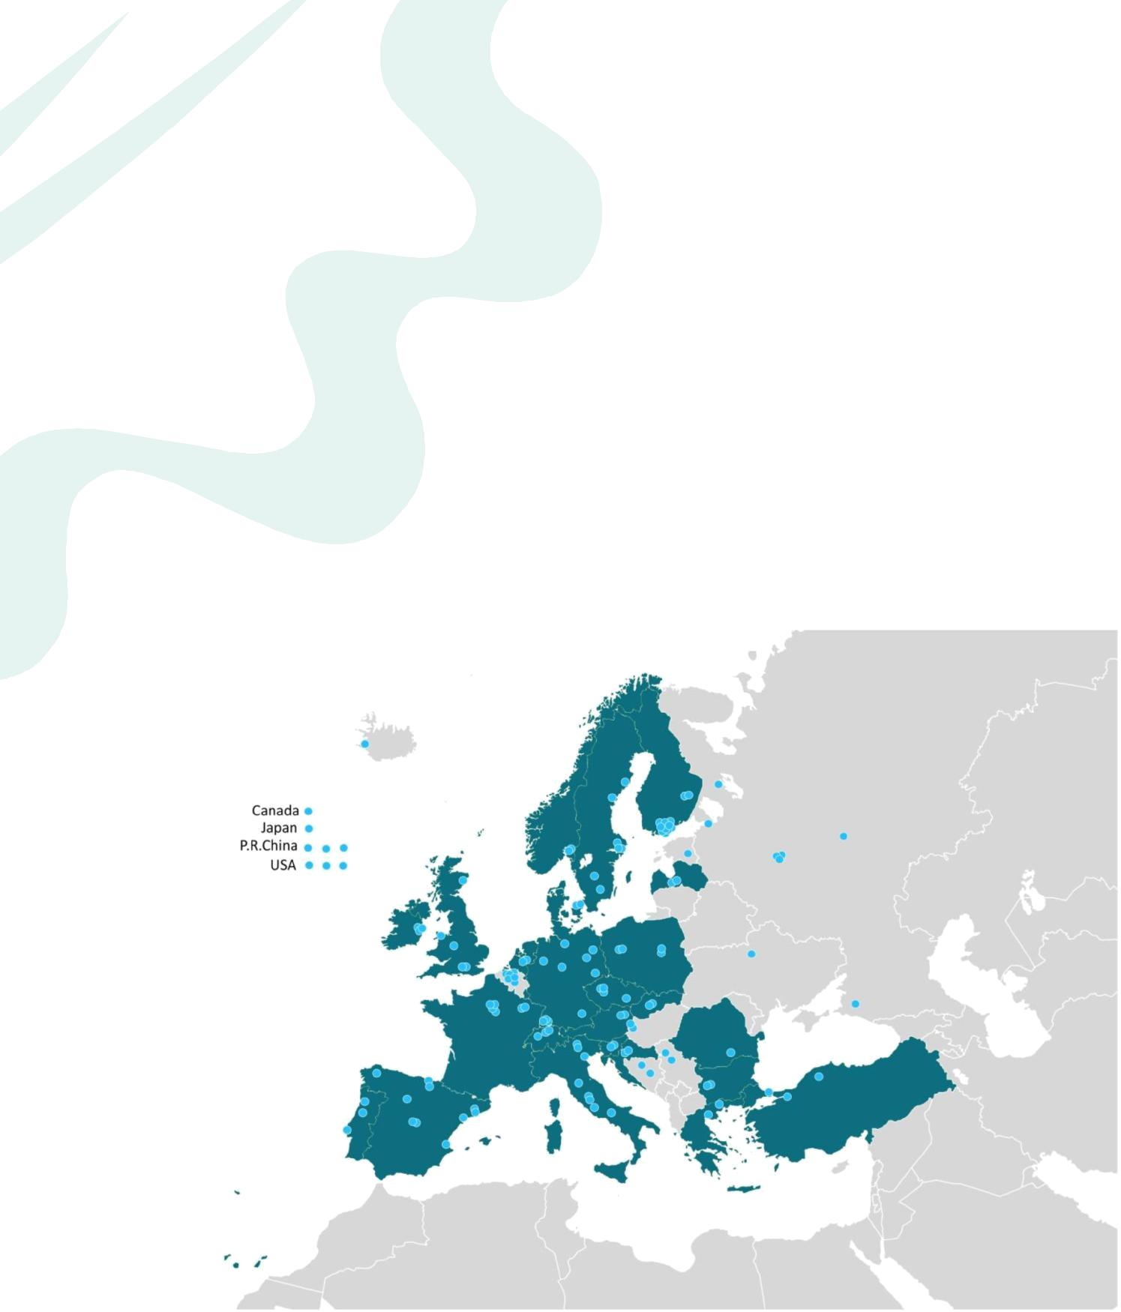
1 Обосновка

1.1 Европейският институт за гората

Европейският институт за гората (ЕИГ е европейска международна организация, чиито Конвент е ратифициран от 25 държави членки. Политическата рамка на ЕИГ, съгласно определеното от държавите членки, признава добавената стойност на ЕИГ като общоевропейска научно-политическа платформа, която:

• увеличава максимално въздействието на националните научно-изследователски инициативи и подкрепя структурирането на ефективна европейска област за изследване на горите;;

• подобрява междудисциплинарните научни знания и информация относно добавената стойност на регионално и европейско равнище с цел подобряване на процеса на вземане на решения и разработване на политиките по въпроси, свързани с горите;

• подобрява научно-политическо-практическия диалог на всички етапи от политическите процеси;

• осигурява подкрепа на разработването на политики и изпълнението им от държавите членки според нуждите им.

Фиг. 1. 25-Те държави членки са оцветени в синьо.

Освен 25-те държави членки, членове на ЕИГ са 130 организации (повечето то които научноизследователски европейски организации за горите). Двойното членство на ЕИГ е важно предимство, което позволява на ЕИГ да бъде една динамична платформа с две взаимноукрепващи функции: Научно-изследователска дейност и подкрепа за политиките.

3
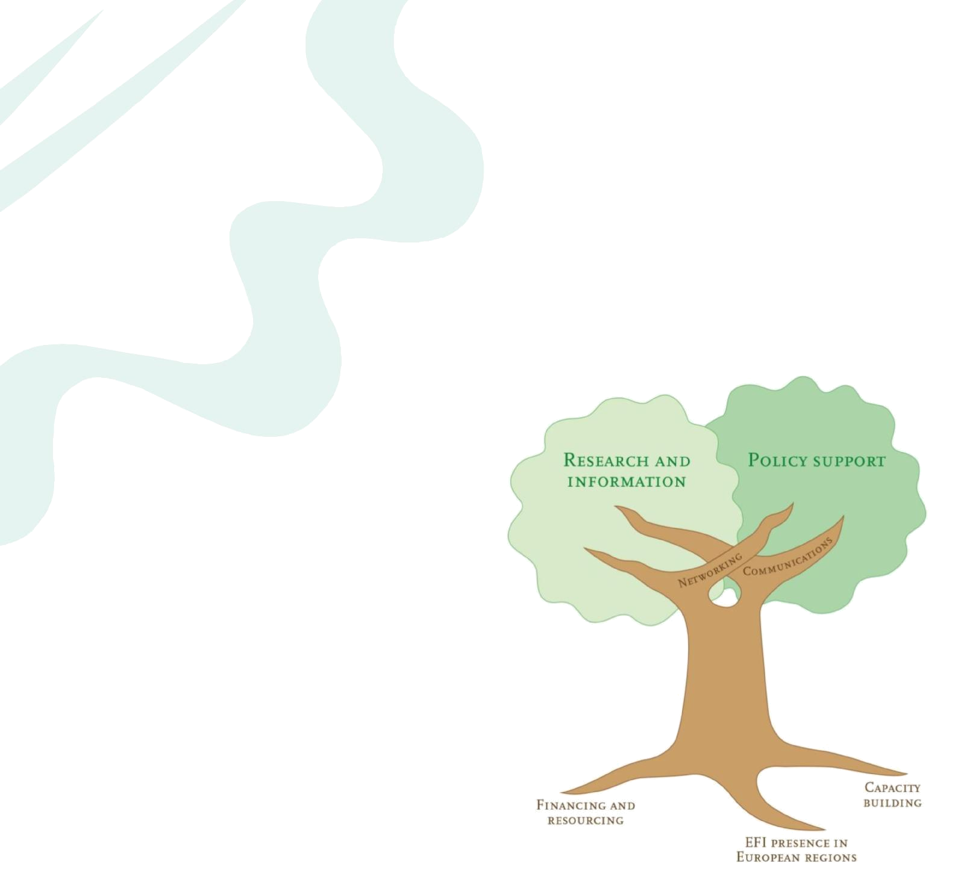
1.2 Необходимостта от целево финансиране на работата на ЕИГ в подкрепа на политиките

Обикновено разработването на политиките изисква добро разбиране на многобройни и сложни въпроси с широко покритие на различните аспекти, т.е. синтезиране на тема. Ходът на традиционната наука обаче е друг. Научните структури и стимули са се развили във времето, насочени към все по-специализирани образувания или по-ограничени приоритетни области. В резултат на това е налице като цяло липса на синтезирани прегледи, които могат да определят знанията на научната общност по конкретна тема в по-цялостен аспект. В действителност, често проблемите пред вземащите решения не се дължат на недостига на научна информация, а по-скоро на липсата на синтезирани проучвания, написани във формат, която е като цяло разбираем и полезен в подкрепа на планирането на политиките.

Анализирането и координирането на цялостни прегледи по конкретна тема обаче изисква много. За формирането на синтезиран преглед е необходим широк набор от перспективи и междудисциплинарни дейности. На практика, това обикновено изисква ефективна координация и сътрудничество измежду редица различни научноизследователски институти в различни държави. Извършването на подобни проучвания е предизвикателство поради липсата на финансиращи инструменти за такъв тип синтезиране или изследвания в подкрепа на политиките. финансирането на традиционни изследвания е насочено към нови проучвания често върху твърде специфични теми, както и към изследвания, които се публикуват в рецензирани научни списания. И все пак, на фона на все по-сложния, междусекторен и бързо променящ се сектор на горите в Европа, значението и необходимостта от такъв тип синтезирани проучвания се увеличават.

До момента работата на ЕИГ в подкрепа на политиките беше финансирана

на временна база и по конкретни проекти, подкрепяни от отделни държави и заинтересовани страни, за всеки отделен случай. Това предотвратява дългосрочното систематично планиране на дейността, както и степента, до която може да бъде извършвана. Временната база също не е оптимална за създаване на диалог и координация между нуждите на различните държави членки на ЕИГ от научна дейност в подкрепа на политиките. Накратко, ограничението за дейността на ЕИГ в подкрепа на политиката в момента не е липсата на необходимост от това или възможности, а по-скоро липсата на ресурси и инструменти за финансиране в помощ на този процес.

Предвид тези съображения, се предлага създаването на Доверителен фонд с участието на множество донори с цел подкрепа на постигането на пълна оперативна активност на Програмата на ЕИГ за прогнозиране и подкрепа на политиките, описана по-долу.

2 Програмата за прогнозиране и подкрепа на политиката (ППП)

През 2013 г. ЕИГ създава специализирано звено в структурата си, Програмата за прогнозиране и подкрепа на политиката (ППП) за извършване на дейността в подкрепа на политиките.
4
2.1 Приоритетни области и дейности

Дейностите на Програмата за прогнозиране и подкрепа на политиката са групирани широко терминологично в две приоритетни групи: прогнозен анализ и подкрепа на политиките, които са тясно свързани помежду си.

Прогнозиране

Прогнозирането представлява стратегическа дейност, насочена към бъдещето. В най-общ аспект прогнозирането се счита, че обхваща редица подходи, които комбинират три компонента:

• бъдещи развития (сценарии, прогнози, мислене в перспектива)

• планиране (стратегически анализ, определяне на приоритети)

• инструменти за работа в мрежа (участие, диалог) и ориентации

Дейностите на ЕИГ по прогнозирането предоставят на държавите членки на организацията стратегическа информация, например във връзка с: Европейските пазари за реализиране на продукция от горите; перспективите за нови продукти и услуги, свързани с горите; последствията от политиките, свързани с горите (енергетика, климат, търговия и т.н.) за Европейския горския сектор, устойчивостта и издръжливостта на европейските гори и т.н.

Политическа подкрепа

Дейностите на ЕИГ в подкрепа на политиките за заложени в научноизследователските компетенции на организацията и държавите й членки и имат за цел:

• своевременен отговор на необходимостта на политиците от информация политиците посредством научни анализи и информация в лесно разбираем и се относим към политиката формат и мащаб;

• подкрепа на формулировката, наблюдението и оценката на устойчиви политики и стратегии, които имат отношение към европейския сектор на горите;

• ефективна комуникация и следователно изграждане на по-добро разбиране на въпросите, свързани с горите, активно участието на политици и заинтересовани страни.

Приоритетните области съдържат различни дейности, някои от които са изброени по-долу като примери за специфичните характеристики на дейността, извършвана от ППП. Списъкът не е изчерпателен и няма за цел предоставяне на подробни примери от действителната дейност. Може да се изтъкне обаче, че прогнозирането и работата на ЕИГ в подкрепа на политиката обхваща широк кръг от въпроси, свързани с европейския горския сектор, като например екосистемните услуги и изменението на климата, европейските горски продукти и биоенергийни пазари в развиващите се биоикономика, управлението на горите, както и извършването на прогнозни панелни анализи на нововъзникващите политически въпроси.

• Прогнозен анализ, който осигурява гледна точка по нововъзникващи политически въпроси, както и относно бъдещето на европейския сектор на горите..

• Колективни научни оценки на съществуващи или нови, свързани с политиката въпроси. Когато е уместно, резултатите се публикуват в сериите на ЕИГ Какво може да ни каже науката и Политически обзор и в определени случаи заедно с придружаващи мултимедийни и видеоматериали. Колективните научни оценки могат да бъдат координирани от отдел на ЕИГ или организация, член на ЕИГ под ръководството на ръководителя на ППП.

• Политически анализ, който включва сравнителни изследвания относно въздействието и практиките на изпълнение на европейските и националните политики.

• Мислене за гората – политически форум на високо равнище – и мероприятията му за представяне на заключенията от колективните научни оценки или политически проучвания.

• Комуникационни и медийни стратегии и резултати, свързани с ППП.

• Изграждане на капацитет на политици, практици и отговорни за вземането на решения въз основа на изследванията на ППП.
5
• Улесняване на сравнителния анализ и обмена на опит и информация между държавите, групите от заинтересовани страни, проектите и програмите, свързани с научно-политическо-практическите аспекти.

2.2 Принципи

При извършване на дейността на ППП се вземат под внимание следните принципи:

• Колективните научни оценки и политическите обзори са неутрални (непартийни, без групови интереси) научно обосновани публикации, включващи съответни и различни научни дисциплини и подходи. Финансирането и управлението на тези изследвания трябва съответно да следват тези принципи, а не да имат за цел влияние или налагане на определен дневен ред.

• Аналитичната дейност се извършва от физически лица или организации, които нямат конфликт на интереси по отношение на обекта на изследването.

• Дейността, извършвана от ППП се основава на вече съществуващи изследвания. ППП ги събира, координира и синтезира, като ги разпространява във форма, имаща за цел подкрепа за политиките. По този начин ППП капитализира конкретно изследванията на ЕИГ и неговите организации членки и мрежи, а също глобалните научни познания на други организации и дисциплини. Това подобрява синергията с други международни организации при генериране на знания във връзка със сектора на горите.

• Научният консултативен съвет на ЕИГ помага при прегледа на научните оценки и политически препоръки в резултат на дейността на ППП. Други научни експерти по конкретни теми, както и ползватели на проучванията (отговорни за вземане на решения, заинтересовани страни), също участват в процеса на разглеждане за гарантиране на качеството и ползата от изследванията.

• Оповестяване на резултатите и дейностите се извършва на европейско равнище посредством печатни и онлайн медии.

• Висококачествените резултати се редактират по начин, който е от най-голяма полза за политиците.

2.3 Екип на ППП

Основният екип на ППП се ръководи от ръководител, който отговаря за организирането на работната програма и изпълнението й. Ръководителят се подпомага от експерти по оперативно управление и комуникации, както и от екип от изследователи съобразно темите на работната програма. Освен това, дейността на ППП може да се извършва от изследователи от други отдели на ЕИГ, организации членове и други съответни експерти под надзора на Програмата ППП.

3 Доверителен фонд с участието на множество донори за Програмата на ЕИГ за прогнозиране и подкрепа на политиката: оперативни насоки

3.1 Задача, цел и срок на действие

Задачата на Доверителния фонд с участието на множество донори („доверителния фонд“) е да подкрепя постигането на пълна оперативност на дейностите на Програмата на ЕИГ за прогнозиране и подкрепа на политиките. Доверителният фонд е създаден като начало за срок от три години, като стартира дейността си на 1 януари 2015 г., като преди изтичане на този период ще бъде подложен на оценка с цел евентуално продължение за нов период от време.

Всеки член на ЕИГ може да се присъедини към Фонда като донор.
6
3.2 Управляващ комитет

Управляващият комитет е органът на Доверителния фонд, който взема решенията. Управляващият комитет отговаря за цялостното стратегическо ръководство на ППП.

Основните цели и отговорности на Управляващият комитет са:

а) осигуряване на стратегическо ръководство и консултации относно дейностите на ППП;

б) получаване на информация и изпращане на обратна връзка относно получените продукти, резултати и въздействията от дейностите на ППП;

в) преглед и изпращане на обратна връзка относно годишния отчет на ППП, включително по финансови въпроси;

г) преглед и одобряване на плана за дейността на ППП и съответния прогнозен бюджет;

д) ръководство и консултиране на основния екип на ППП във връзка с дейностите по плана за дейността;

е) одобряване на преработените текстове на Оперативните насоки на ППП преди влизането им в сила;

ж) приемане на нови донори на Доверителния фонд, които не членуват в ЕИГ.

Управляващият комитет се състои от представители на ЕИГ и донорите. Съставът му е, както следва:

а) Представител на всеки от донорите.

б) Директорът на ЕИГ или негов/неин упълномощен представител.

Председателят на Научния консултативен съвет на ЕИГ или определен негов член.

Членството на донорите е за период от 12 месеца, считано от извършване на последната вноска.

Ще се изготви и раздаде на донорите списък със звената им за контакти. Донорите ще бъдат информирани относно всяка промяна в списъка със звената за контакт. Цялата информация до донорите във връзка с Доверителния фонд ще се изпраща на звената за контакт на съответния донор.

Управляващият комитет заседава най-малко веднъж годишно и поддържа активна връзка посредством кореспонденция, като може да провежда неофициални заседания във връзка с други международни срещи.

Заседанията на Управляващия комитет се председателстват на ротационен принцип от неговите членове. Председателят на следващото заседание се избира в края на предходното.

Управляващият комитет е орган, в който решенията се вземат на принципа на консенсуса, а не чрез гласуване. Членовете на Управляващия комитет трябва да присъстват на заседанията му и да вземат участие в процеса на вземане на решения. Отсъствието на един или повече членове на Управляващия комитет не засяга правомощията му за вземане на решения.

ЕИГ осигурява секретар по време на заседанията на Управляващия комитет. ЕИГ предлага дневен ред за заседанията на Управляващия комитет и гарантира, че се съставя протокол с взетите решения, който се разпространява за събиране на коментари и се привежда в окончателен вид. Членовете на Управляващия комитет получават копия от протоколите от заседанията на Управляващия комитет.

По решение на председателя заседанията на Управляващият комитет могат да се провеждат чрез телеконферентна или видеоконферентна връзка.

3.3 Планиране и извършване на дейността

Всяка година ЕИГ предоставя широк преглед (обзор) на текущите и нововъзникналите политически въпроси и тенденции в Европа във връзка с горите с цел събиране на първоначални коментари от членовете на Управляващия комитет.

7
Въз основа на коментарите на членовете на Управляващия комитет, ЕИГ изготвя годишен план за дейността и съответния бюджет, които се одобряват от Управляващия комитет. Изследванията могат да бъдат планирани в срок, не по-дълъг от три години при наличието на достатъчно финансиране.

Правомощията на ЕИГ включват предприемането на всички необходими действия и решения за ефективно изпълнение на дейностите на Доверителния

фонд.

3.4 Категории разходи

Финансовите постъпления в Доверителния фонд ще се използват за финансиране на следните категории разходи:

а) Разходи за персонал на ППП и пътни разходи;

б) Разходи за персонал на ЕИГ, хонорари на експерти и консултанти и свързани с това разходи (пътни и др.) за координиране и извършване на проучванията и дейностите на ППП;

в) Разходи за възлагане на научни оценки, политически изследвания и др. на организации членки на ЕИГ и други съответни организации;

г) Разходи за персонал на ЕИГ и пътни разходи, свързани с договарянето на Доверителния фонд, създаването и разширяването му

д) Комуникационни и медийни разходи, включително публикации (напр. Какво може да ни каже науката, политически обзори, Новини от ЕИГ и др.), писмени преводи и видео и електронни медии;

е) Разходи за семинари, конференции и заседания, включително разходи за презентатори, публичност, писмени преводи и доклади;

ж) Оборудване за подкрепа на дейностите на ППП;

з) Разходи за поддържане на офис (които не са покрити от договорените административни разходи);

и) Разходи за дейности, които не са включени по-горе и са одобрени от Управляващия комитет;

й) Разходи за одит и външна оценка.

3.5 Лихва

Евентуални лихви, натрупани в Доверителния фонд, могат да се използват за цели по инициативата ППП за всяка от категориите разходи, описани по-горе.

3.6 Външен преглед на дейностите на Доверителния фонд

За всеки външен преглед Управляващият комитет одобрява процедурните правила, които определят основните въпроси за оценка, приложното поле на оценката, методологията, екипа и начина на отчитане на резултатите.

4 Изменения

Решения за изменения в настоящите Оперативни насоки на Доверителния фонд се вземат от Управляващия комитет.

Такива изменения влизат в сила след решение на Управляващия комитет

8

